1 punt | 2 punten | 3 punten

Kennisactivatieraster Exponentiële Groei
Een hoeveelheid neemt jaarlijks met 12% af. Bereken de halveringstijd in maanden nauwkeurig. | Een hoeveel groeit 3,5% per jaar. Bereken de verdubbelingstijd in jaren nauwkeurig. | 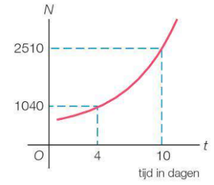  Stel een formule op die bij de exponentiële groei in deze grafiek hoort.
Bereken het groeipercentage per jaar dat hoort bij een verdubbelingstijd van 8 jaar | Een hoeveelheid neemt met 8,2% per uur af. Bereken de procentuele afname per kwartier. | Bij een procentuele afname van 15,4% hoort een groeifactor$g=$
Bij een procentuele toename van 5,6% hoort een groeifactor$g=$ | Van een hoeveelheid is de halveringstijd 15 jaar. Bereken met hoeveel procent de hoeveelheid per jaar afneemt. | Een hoeveelheid neemt per 6 uur met 18% toe. Hoeveel procent is de toename per dag?

5 jaar en 5 maanden | 20 jaar | $$N=578∙{1,158}^{t}$$
9,1% | 2,1% | $$g=0,846$$
$$g=1,056$$ | 4,5% | 93,9%
Antwoorden

